Наименование объекта | Адрес | Площадь в м2 | Кол-во мест 1*/2** | Фотоальбом
библиотека | п. Степной, ул. Старцева, 16 | 82 | 25 / 11 | 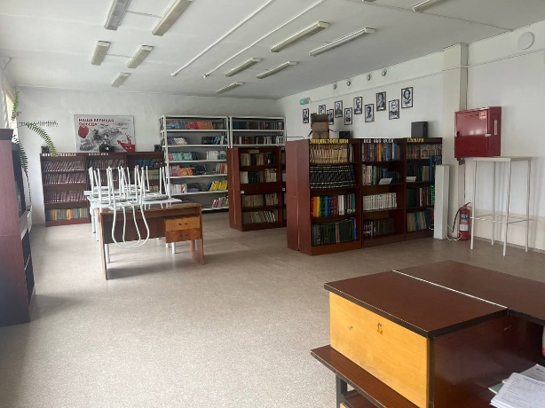
столовая | п. Степной, ул. Старцева, 16 | 126 | 86 / 11 | 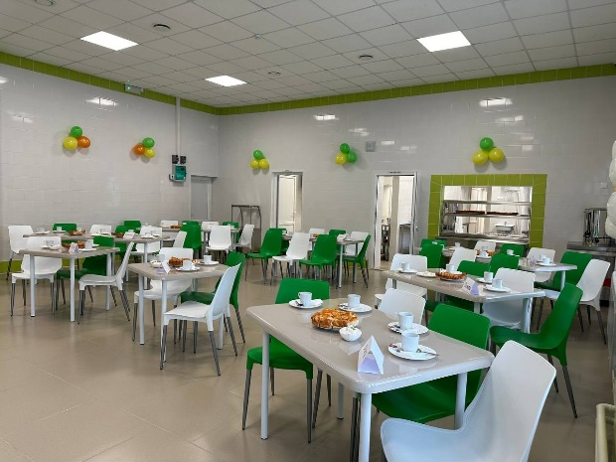
медицинский кабинет | п. Степной, ул. Старцева, 16 | 31 | 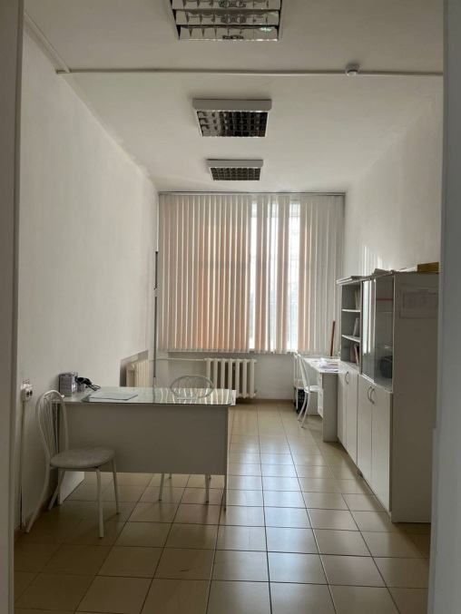 | 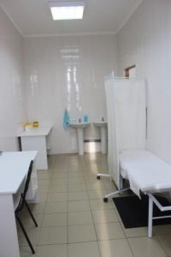
* всего
** в том числе приспособленных для использования инвалидами и лицами с ОВЗ *
всего
** в том числе приспособленных для использования инвалидами и лицами с ОВЗ
Информация о наличии объектов спорта
Вид объекта спорта (спортивного сооружения) | Адрес | Описание | Фотоальбом
спортивный зал | п. Степной, ул. Старцева, 16 | Площадь: 150м² | 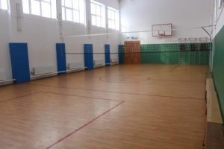
малый спортивный зал | п. Степной, ул. Старцева, 16 | Площадь: 83м² | 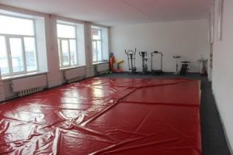
Сведения о наличии оборудованных учебных кабинетов, объектов для проведения практических занятий, библиотек, объектов спорта, средств обучения и воспитания
Интерактивный комплекс (6 штук)  Интерактивный комплекс включает интерактивную доску, проектор. компьютер. | 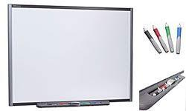
Графический планшет Wacon Wireless Pen Tablet (6 штук)  Позволяет работать с фотографиями, видео и графикой. | 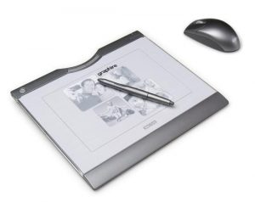
Программно-аппаратный комплекс LabQuest (минилаборатория) с датчиками (2 комплекта)  Устройства измерения и обработки данных, предназначены для автоматической цифровой обработки сигналов в режиме реального времени. | 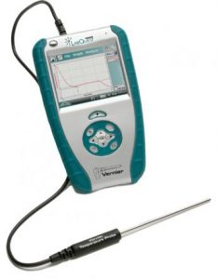
Кабинет математики (2) | 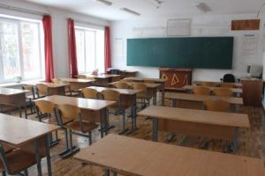
Кабинет русского языка и литературы (2) | 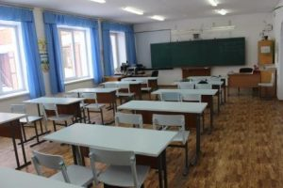
Кабинет английского языка | 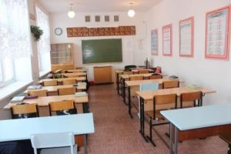
Кабинет истории и обществознания | 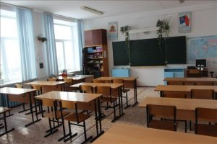
Кабинет химии | 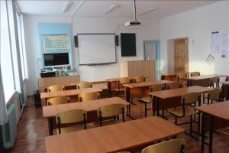
Кабинет биологии и географии | 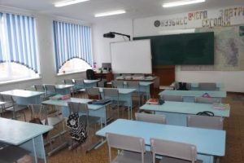
Кабинет физики | 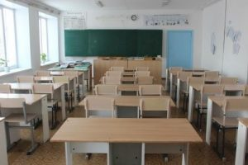
Кабинет информатики | 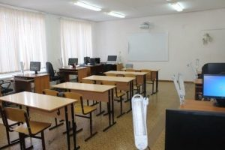
Кабинет ИЗО и технологии | 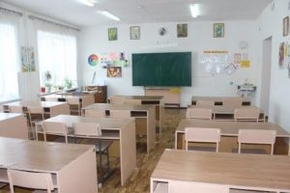
Кабинет музыки | 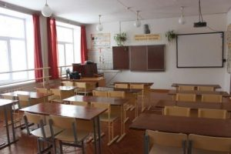
Кабинеты начальной школы (4) | 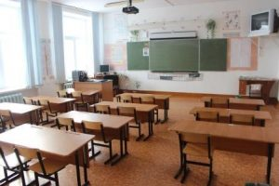
Комната отдыхы | 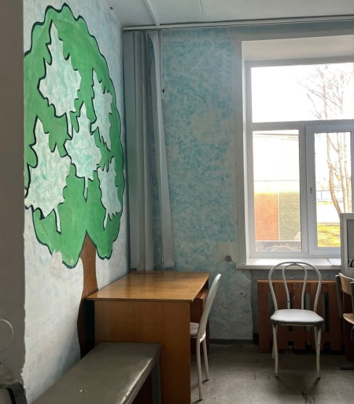
Кабинет психолога | 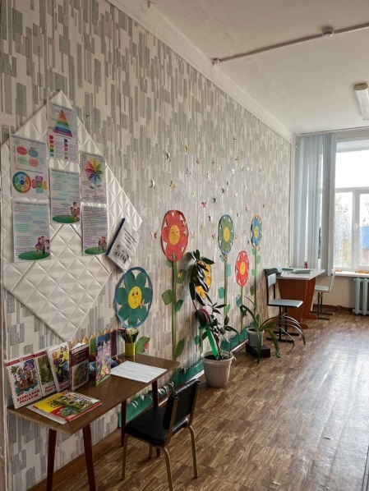
Естесственно-научная лаборатория  Включает ЦОР по химии, биологии, физике | 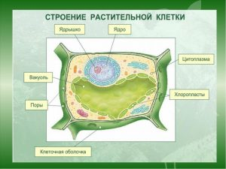
Проекторы (8)
Система голосования (3) | 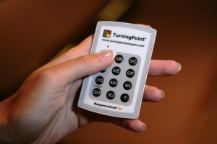

Сведения о наличии оборудованных учебных кабинетов, в том числе для инвалидов и лиц с ограниченными возможностями здоровья
В школе укомплектована материальная база, а так же созданы условия для проведения практических занятий согласно требованиям федеральных государственных образовательных стандартов.​​
Для организации учебно-воспитательного процесса используются 17 учебных кабинетов все с выходом в Интернет в здании , из них несколько специально оборудованных кабинетов:
- Кабинет химии, биологии: 1 (оборудован интерактивной доской, вытяжным шкафом компьютером, частичное оснащение для лабораторно-практических работ по биологии и химии)
Кабинет географии :1 ( оборудован интерактивной доской, компьютером, картами, атласами)
- Компьютерный класс:1 (оснащен компьютерами 10 штук, интерактивной доской)
- Кабинет ИЗО:1 (подведена вода)​
- Кабинет обслуживающего труда: 1 (оснащен для проведения уроков кулинарии и швейного дела, подведена вода).​
Для организации учебного процесса обучающихся 1-4 классов используются 4 кабинета в ( полностью оборудованы интерактивным оборудованием- компьютеры, экраны, проекторами):
- 4 учебных кабинета ( компьютерами и проекторами, экранами)
- кабинет музыки 1(оснащен интеактивной доской, компьютером, проектором)
- 2 кабинета психолога
Имеется 2 кабинета «Точки роста» оборудованных для дополнительного образования детей.( имеется 3 D принтер, квадрокоптер, 5 компьютеров, интерактивная доска, видеокамара, фотоаппарат, оборудование для занятий по ОБЖ, технологии, занятий шахматами, робототехникой)

Учебные кабинеты, объекты для проведения практических занятий могут быть использованы инвалидами и лицами с ограниченными возможностями здоровья​. Средства обучения доступны для использования инвалидами и лицами с ограниченными возможностями здоровья.

